**Соловьева Ю. С.**

заместитель директора по учебно-воспитательной работе

муниципальное бюджетное общеобразовательное учреждение «Лицей № 46» Петропавловск-Камчатского городского округа

**МЕТОД «ОТКРЫТЫХ И ЗАКРЫТЫХ ГРУПП» В ОРГАНИЗАЦИИ УЧЕБНОГО ПРОЦЕССА**

***Аннотация***

*В статье описывается педагогический метод организации учебного процесса в дистанционном режиме. Особое внимание обращено к условиям применения, практическим примерам работы.*

**Ключевые слова:** метод, дистанционное обучение, группа, открытая, закрытая

**Keywords:** method, distance learning, group, open, closed

Современное школьное образование, условия созданные пандемией, максимальная информатизация жизни людей, активная мобильность ставят перед системой образования сложные порой затруднительные в решении задачи. Столкнувшись в 2019-2020 учебном году с необходимостью дистанционного ведения учебных занятий, дополнительного развития учебных навыков, воспитания современного информативно адаптированного ученика наше образовательное учреждение предприняло несколько методологических подходов. В результате, которых был выработан метод, позволивший нам удовлетворить педагогические, воспитательные потребности учащихся, реализовать задумки учителей в повышение профессиональной ориентации современных достижений коммуникативной и информационных технологиях. Об этом свидетельствуют независимые оценки качества обучающихся лицея (государственная итоговая аттестация, всероссийские проверочные работы).

Проблемы на начальном этапе:

- вынужденные прерывания очного этапа обучения (метеоусловия, сезонные карантинные каникулы);

- условия пандемии 2020 г.;

- частые эпизодические отсутствия обучающихся на занятиях: спортивные и танцевальные соревнования, олимпиадные дни, учеба в группах одаренных детей за пределами края;

- недостаточная цифровая компетенция педагогического состава, учащихся и их родителей;

- отсутствие в образовательном учреждении технической поддержки дистанционного образовательного процесса;

- техническое обеспечение организации обучения;

- отсутствие методической составляющей дистанционного обучения (лишь отдельные рекомендации);

- опасения и неуверенность всех участников образовательного процесса;

- осторожность, волнительность родителей учащихся.

Этапы выработки метода «Открытых и закрытых групп»:

1) подбор организационно-методической схемы обучения

2) выбор платформы для дистанционного обучения

3) мотивация обучающихся лицея

4) опрос, анализ предварительных результатов удовлетворенности процессом дистанционной организации учебных занятий (основных, дополнительных)

5) опрос и анализ мнения учеников и их родителей

6) педагогическое обсуждение

7) организация повышения информационной компетенции учителей

7) выработка единого подхода, с возможностью расширения творческого потенциала учителя, учащихся

8) оформление метода обучения

Описание метода:

«Выработка основ» - определение платформы обучения: нами были продиагностированы и практически опробованы три платформы организации учебного занятия и обратной связью с учителем: Jitsi Meet, Zoom и Microsoft Teams. В каждой из них есть возможность проведения видеоконференции, демонстрации видеоряда, чат общения. Из недостатков платформы Jitsi Meet и Zoom выделяем общедоступность владельцу ссылки, что приводит к вмешательству в учебное занятие сторонних незаинтересованных лиц, небольшая продолжительность и нестабильная связь между участниками видеосвязи, необходимость привлечения дополнительных приложений для расширения функциональности организации учебного занятия (интерактивной доски, тестирующих систем и т.д.) что приводит к запутанности участников и невозможности полного и структурного анализа результатов, платность ресурсов, затратность интернет трафика. Но именно эти недостатки привели педагогов к выработке единого подхода и нового метода обучения, которой в полной мере нам удалось раскрыть и реализовать в приложении Microsoft Teams, бесплатной составляющей при закупке учреждением сертифицированного лицензионного программного обеспечения.

Суть метода: в основе психологический метод наблюдения за открытыми и закрытыми группами [1].

На платформе созданы группы учащихся по классам и параллелям, учителями, преподающими в них – это основные отдельные закрытые группы. Каждый учитель имеет возможность создать свою малую закрытую группу (мини группа), в которой будут организованны занятия по его предмету (кружку). При проведении занятия под руководством учителя учащиеся могут разделиться на закрытые микро группы. Этот прием позволяет продуктивно организовать групповую, исследовательскую, мини проектную деятельность в дистанционном режиме. Учитель, имея возможность переходить из группы в группу, направляет работу ее членов, оказывая техническую поддержку. Результат работы микро групп учащиеся представляют, возвращая в свою закрытую мини группу, тем самым объединяя общие усилия в познание изучаемой темы.

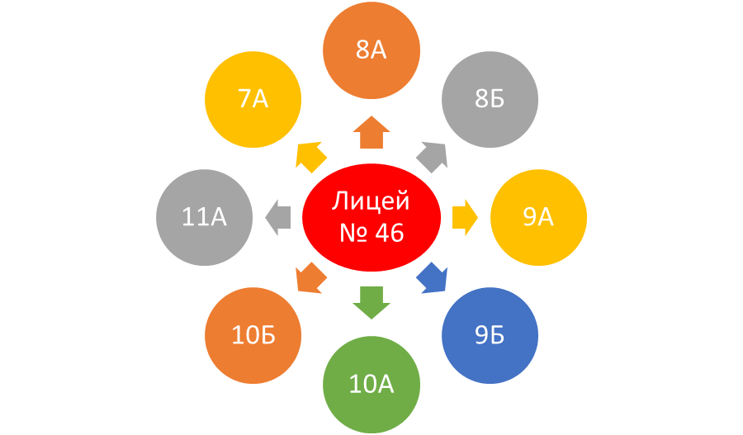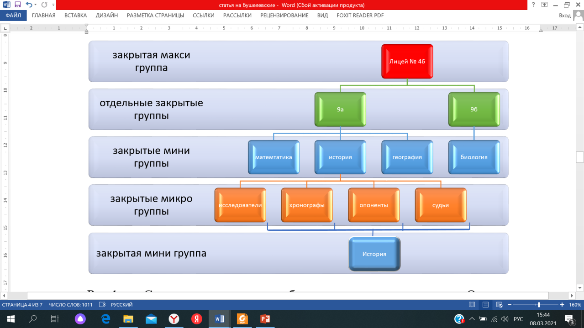

Рис.1. – Схема организации учебного процесса в закрытых группах

Данный метод взаимодействия участников образовательного процесса хорошо себя зарекомендовал:

- в организации работы с родителями учащихся в отдельных классах и на обще лицейском уровне;

- в организации проведения школьного и муниципального этапов всероссийской олимпиады школьников по предметам в 2020-2021 учебном году, для учащихся находящихся в вынужденной изоляции в домашних и больничных условиях.

Суть работы закрытых групп позволяет перенести привычный формат организации учебного процесса взаимодействия всех участников. В условиях санитарно-эпидемиологических требований нам предстояло расширить возможности отработанного метода.

Для учащихся лицея отсутствующих на очном обучении или не имеющих возможности принять участие в онлайн встрече с учителем и классом, разработана схема открытой группы. По приглашению учителя или заявки самого учащегося (родителя) предлагается присоединиться к любой группе нашего учреждения:

- в случае параллельного класса: учащийся из 8а присоединяется к группе учащихся 8б;

- в случае проявления желания расширить кругозор знаний: учащийся 8а желает прослушать лекция, поучаствовать в групповой работе, по теме, изучаемой в 9 классе;

- в случае повторения и закрепления уже пройденного учебного материала: учащийся 11 класса при подготовке к ГИА изъявляет желание прослушать лекцию по математики в 7 классе;

- старшеклассники проявляют инициативу в наставничестве работы микро группы младших классов.

Организацию вхождения отдельных учащихся осуществляет как сам учитель предметник, так и классный руководитель, администрация лицея при полной поддержке технической службы учреждения.

Метод открытых групп позволяет на высоком уровне консолидировать усилия участников, обобщать и внедрять различные взгляды и уровни знаний, воплощать творческие возможности, проводить профориентационную деятельность на практике. Воспитательный аспект воплощается в самые смелые идеи. Зачастую обсудить, найти и реализовать воспитательные идеи учителей, учащихся и родителей сложно в виду эпизодичности встреч, информационной перегруженности современного общества, разности подходов и взглядов. Метод открытых групп позволяет это реализовать во времени и пространстве.

Технология организации «открытых групп»: в единой макси группе учреждения публикуются темы занятий, с указанием времени, даты проведения и типом занятия (лекция, практическая, групповая и т.д.). Учащиеся, учитель (для развития педагогического потенциала, проведение интегрированных уроков) подают в чате группы заявку на участие в этом занятии. Предлагается три способа: онлайн пассивное (прослушивание лекции, наблюдатель в групповой работе и т.п.), онлайн активное (полноценный участник занятия), офлайн участие (получение записи занятия). Важно поставить в известность участников мини группы о присутствии на занятии участника другой группы и получить от них согласие в случае онлайн активной заявки. Это позволит морально настроиться ребятам на расширенную аудиторию.

Выработав единый подход к организации и реализации дистанционного обучения, наше учреждения продолжило его совершенствования после возобновления очного обучения в 2020-2021 учебном году. Это позволило поддержать в среде учащихся и родителей позитивную оценку лицея, реализовать доступность качественного обучения и воспитания наших учащихся. Непрерывность образовательного процесса стала главной целью нашей работы в условиях пандемии и частичной временной изоляции учащихся (классов) и учителей. Отработанный метод «Отрытых и закрытых групп» показал свою успешность, что позволила нам сохранить качество и доступность обучения.

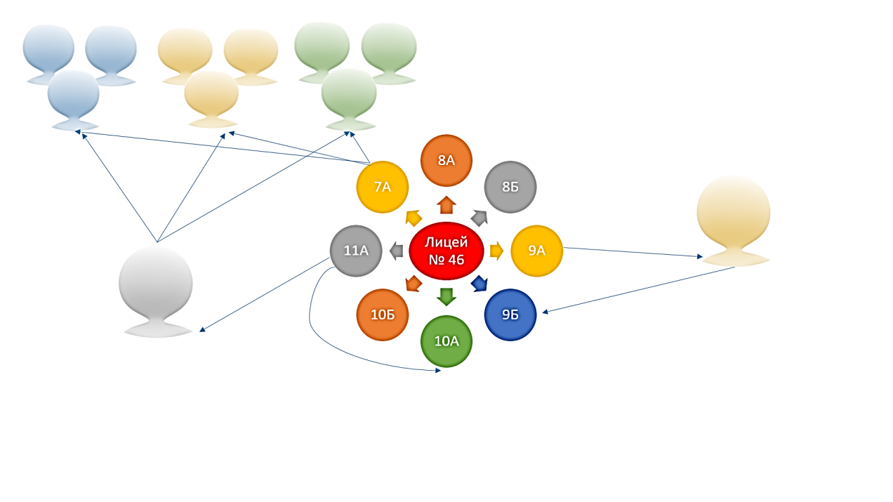

Рис. 2 – Схема организации учебного процесса в открытых группах

**Литература**

1. Глэддинг, С. Психологическое консультирование/ С. Глэддинг. - СПб.: Питер, 2003. - 736с.